САНКТ-ПЕТЕРБУРГСКИЙ ГОСУДАРСТВЕННЫЙ УНИВЕРСИТЕТ

Факультет прикладной математики-процессов управления

Программа бакалавриата
“Большие данные и распределенная цифровая платформа”

ОТЧЕТ

по лабораторной работе №2

по дисциплине «Алгоритмы и структуры данных»

на тему «Обезличивание датасета»

Вариант – 2

Студент гр. 23Б15-пу
Сериков К.Г.

Преподаватель
Дик А.Г.

Санкт-Петербург

2024 г.

Оглавление
- Цель работы 3
- Описание задачи (формализация задачи) 3
- Теоретическая часть 4
- Основные шаги программы 5
- Блок схема программы 6
- Описание программы 7
- Рекомендации пользователя 8
- Рекомендации программиста 8
- Исходный код программы 8
- Контрольный пример 9
- Вывод 11
- Источники 11

Цель работы
Целью лабораторной работы является разработка системы обезличивания датасета для списка визитов к врачу. При работе с такими данными необходимо учитывать требования по защите персональной информации и возможности восстановления исходных данных.

Теоретическая часть
Основные методы обезличивания данных
Для обезличивания медицинских данных в данной работе используются следующие методы обезличивания:
- Маскирование данных
Маскирование данных — это метод, при котором часть информации скрывается, оставляя только обобщенные или частичные значения. Этот метод подходит для полей, таких как паспорт и СНИЛС, где важно сохранить структуру данных, но не позволить восстановить точные значения.
- Локальное обобщение
Локальное обобщение заключается в замене детализированных значений данных на более общие категории или диапазоны. Например, вместо точного стоимости анализов можно указать диапазон (например, 0-3500 руб.).
- Локальное подавление
Локальное подавление применяется к отдельным строкам данных, где существует риск утечки информации. В этом случае, данные в этих строках могут быть полностью скрыты или удалены, если они представляют угрозу для конфиденциальности.

Оценка уровня анонимности данных
K-анонимность — это метрика, используемая для оценки уровня защиты данных. Её суть заключается в том, что каждый набор данных должен содержать по крайней мере K записей, которые невозможно различить по заданным квази-идентификаторам. Чем больше значение K, тем выше уровень анонимности.
Квази-идентификаторы представляют собой поля, которые по отдельности не уникальны, но в комбинации могут позволить идентифицировать конкретного человека.
Расчёт K-анонимности осуществляется путём группировки данных по квази-идентификаторам и подсчёта количества записей в каждой группе. Если для каких-либо комбинаций квази-идентификаторов количество записей меньше установленного порога K, такие записи считаются недостаточно анонимными.

Основные шаги программы
1. Запуск программы: Запуск основного файла (main.py).
2. Ввод пользователя: Пользователь поочерёдно выбирает, какие данные необходимо обезличить, отвечая на вопросы (y/n).
3. Обезличивание ФИО: Поле ФИО заменяется на пол пациента.
4. Обезличивание паспортных данных: Поле СНИЛС маскируется под формат **** ******.
5. Обезличивание СНИЛС: Поле СНИЛС маскируется под формат ***-***-*** **.
6. Обезличивание симптомов: Симптомы классифицируются как внутренние, внешние или смешанные (при наличии и тех, и других).
7. Обезличивание врачей: Врачи распределяются по медицинским отделениям.
8. Обезличивание анализов: Остаётся только первый анализ из списка, который классифицируется по категориям.
9. Обезличивание стоимости: Стоимость преобразуется в диапазон вместо точного значения.
10. Обезличивание банковских карт: Сохраняется только название банка.
11. Расчёт K-анонимности: Выполняется группировка данных и расчёт K-анонимности для оценки уровня обезличенности.
12. Локальное подавление: Удаляются строки, где K-анонимность ниже 5, если таких строк не более 5% от общего числа записей.
13. Вывод результата: Отображаются 5 минимальных значений K-анонимности и процентное соотношение этих записей от общего количества.
14. Сохранение данных: Обезличенный набор данных сохраняется в файл anon_dataset.csv.

Блок схема программы
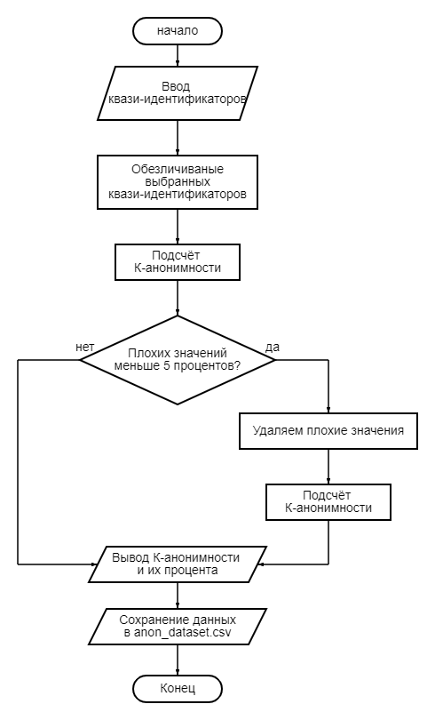
Рис 1. Блок-схема основной программы

Описание программы
Программная реализация написана на языке Python 3.13.0 с использованием библиотеки pandas [1]. Программа нацелена на обезличивания данных для списка визитов к врачу. В процессе разработки программы использовались 2 файла и 13 функций, каждая из которых имеет чётко определённое назначение:
Таблица 1. functions.py
Функция | Описание | Возвращаемое значение
anonymize_fullname | Замена ФИО на пол. | str
anonymize_passport | Маскировка паспорта.  Остаётся . | str
anonymize_snils | Обезличивание СНИЛС.  Остаётся -- . | str
anonymize_symptoms | Обезличивание симптомов | str
anonymize_doctor | Обезличивание врача.  Распределение по отделениям. | str
anonymize_analyses | Обезличивание анализов.  Распределение первого по категориям. | str
anonymize_cost | Обезличивание стоимости.  Распределение на диапазоны | str
anonymize_card | Обезличивание банковской карты.  Остаётся только банк. | str

Таблица 2. main.py
Функция | Описание | Возвращаемое значение
input_quasi_identifiers | Ввод квази-идентификаторов. | str
anonymize_data | Вызов всех функция для обезличивания. | str
calculate_k_anonymity | Подсчёт К-anonymity | str
remove_bad_k_anonymity_records | Локальное подавление | str
print_k_values | Ввывод К-anonymity и их процента | str

Рекомендации пользователя
Для запуска программы убедитесь, что у вас установлен Python. Код можно запустить в среде разработки или через командную строку, используя консоль для выбора квази-идентификаторов. Также убедитесь, что все файлы программы находятся в одной директории для корректного выполнения. Запуск программы производится через файл main.py. Важно периодически проверять корректность данных перед генерацией походов. Перед запуском убедитесь, что ваш файл dataset.xml правильно отформатирован и содержит минимум 50000 строк.

Рекомендации программиста
Поддерживайте актуальную версию Python для обеспечения работоспособности программы на современных системах. Уделяйте внимание четкому именованию переменных и функций. Регулярно проводите тестирование программы на различных входных данных, чтобы убедиться в её надежности и корректности.

Исходный код программы
https://github.com/romplle/spbu-algorithms-and-data-structures/

Контрольный пример
- Запуск программы.
Для запуска программы используйте файл main.py.
- Выбора квази-идентификаторов.
После запуска программы пользователю предложено выбрать какие квази-идентификаторы нужно обезличить ("ФИО", "Паспортные данные", "СНИЛС", "Симптомы", "Выбор врача", "Дата посещения врача", "Анализы", "Дата получения анализов", "Стоимость анализов", "Карта оплаты") (Рис. 2).
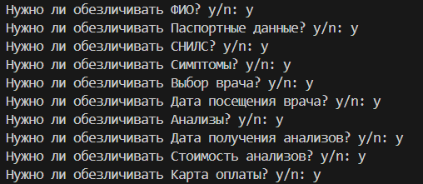
Рис 2. пример выбора квази-идентификаторов
- Локальное подавление
Если в таблице остались уникальные значения и их меньше 5 процентов, то запустится функция локального подавления (Рис. 3)
Рис 3. пример ввода количества билетов

- Вывод результатов
Программа рассчитывает значения K-анонимности и выводит их на экран, чтобы пользователь мог оценить уровень анонимизации данных (Рис. 4).
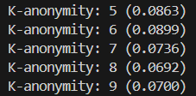
Рис 4. пример вывода K-анонимности и их процента
- Запись данных
В самом конце программа сохраняет обезличенный датасет в anon_dataset.csv (Рис. 5 и Рис. 6).
Рис 5. пример сохранения данных
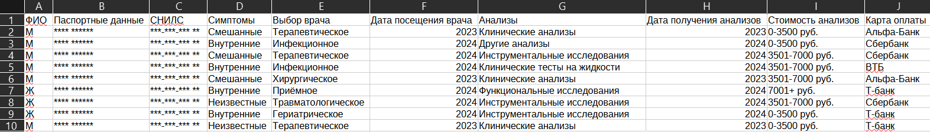
Рис 6. пример обезличенных данных

Вывод
В рамках данной работы были исследованы принципы генерации синтетических данных, применительно к моделированию посещений людей к врачу. Разработан алгоритм, который учитывает особенности врачей, симптомов и анализов. Было реализовано программное обеспечение для автоматической генерации датасета, включающего такие данные, как личные данные пассажиров, информация о симптомах, анализах и платежных системах. Программа позволяет настраивать параметры генерации банковских карт оплаты, обеспечивая соответствие заданным требованиям и реалистичность получаемого датасета.

Источники
1. Pandas documentation // Pandas URL: https://pandas.pydata.org/docs/ (дата обращения: 10.10.2024).

